LAPORAN PRAKTIKUM

LATIHAN UTS

Disusun sebagai salah satu tugas

mata kuliah PBO I



Patricia Joanne

140810160065

Dikumpulkan tanggal

18 Oktober 2017

PROGRAM STUDI S-1 TEKNIK INFORMATIKA

FAKULTAS MATEMATIKA DAN ILMU PENGETAHUAN ALAM

UNIVERSITAS PADJADJARAN

2017

Question – 1

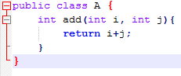

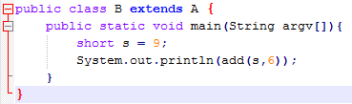

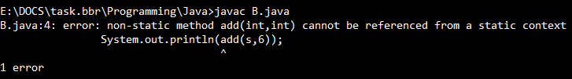

Error karena fungsi pada class A non static, sehingga kita cukup mengubahnya menjadi static. Bisa juga dinisiasikan A a = new A(); Setelah diedit:

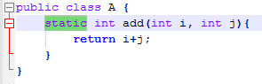

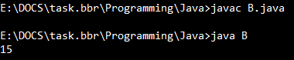

Question – 2

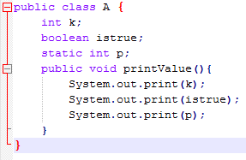

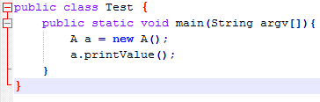

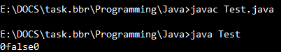

Hasil output merupakan default value dari int, boolean, dan static int.

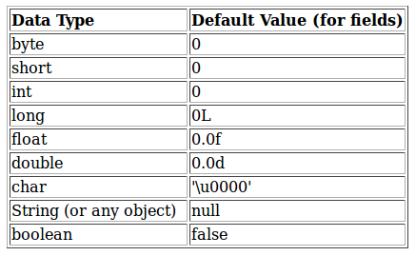





Question – 3

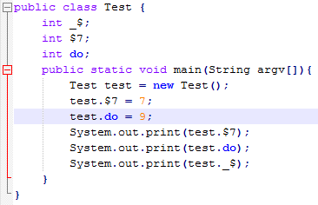

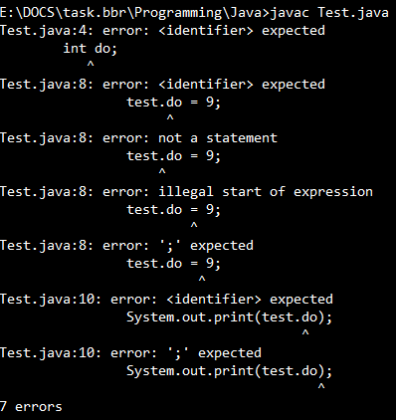

Error karena di sini “do” dipakai sebagai variabel, kita tidak boleh menggunakan identifier sebagai variabel, jadi cukup kita ganti dengan nama lain misalnya “dot”. Setelah diedit:

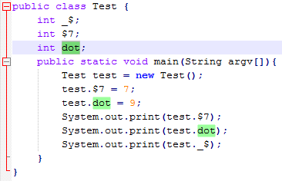

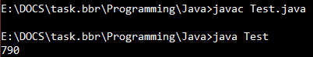

Question – 4

Class Animal dalam folder com, dimana folder com berada di dalam folder exam. Folder exam sendiri memiliki class Animal dan Test di dalamnya.

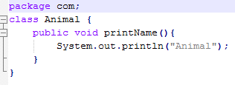

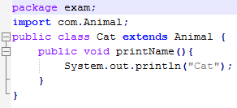

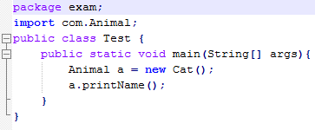

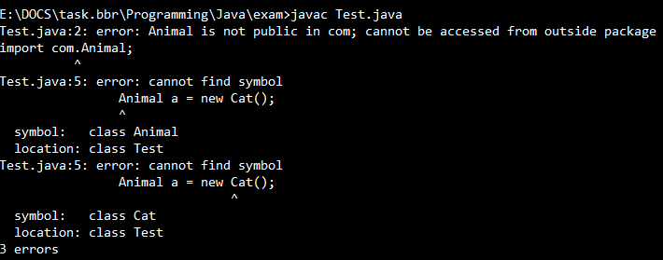

Error karena class Animal tidak dipublik sehingga tidak bisa dipanggil keluar package dan di sini class Cat tidak terdeteksi sehingga tidak bisa dipanggil. Setelah diedit:

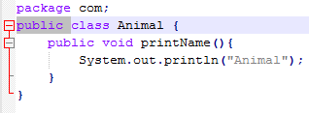

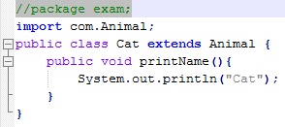

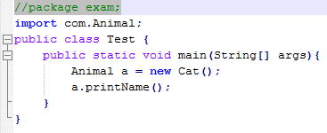

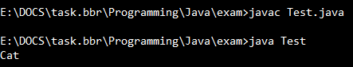

Question – 5

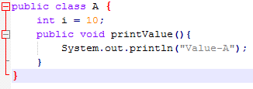

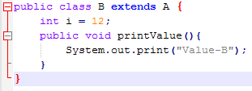

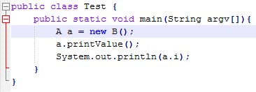

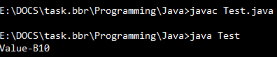

Karena saat menginstasiasi subclass “A” dengan class superclass ”B” yaitu pada class Test baris ke-3: A a = new B();, maka method yang dieksekusi yaitu subclass methodnya sedangkan variabel yang dieksekusi yaitu superclass variabelnya.

Question – 6

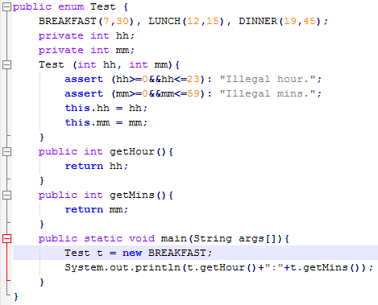



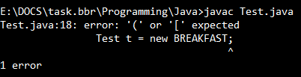

Error karena class enum tidak dapat di instasiasi menggunakan “new” operator.

Question – 7

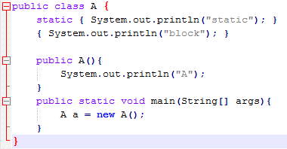

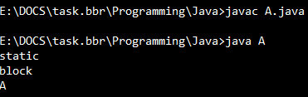

Static Initializer atau Static Block tersebut mengeksekusi sebelum main method.

Question – 8

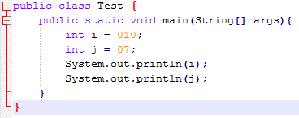

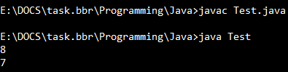

Jika kita menambahkan angka”0” di depan, maka bilangan tersebut menjadi bilangan Oktal. Oktal dari 10 = 8 dan Oktal dari 7 = 7.

Question – 9

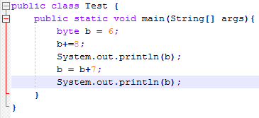

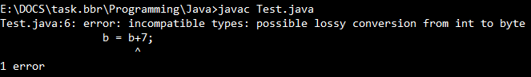

Error karena tidak bisa mengkonversi byte jadi int pada baris b = b+7; jadi harus diganti. Setelah diedit:

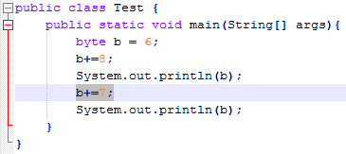

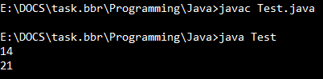

Question – 10

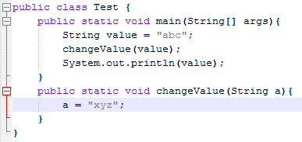

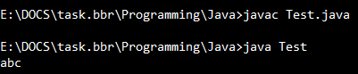

Karena parameter dasarnya adalah variabel local. Java menyampaikan referensi (pass reference) sebagai nilai, melewati referensi (passing reference) objek, dan bukan objek itu sendiri.

Question – 11

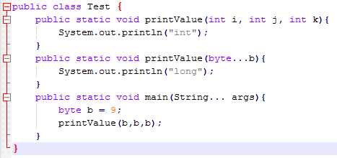

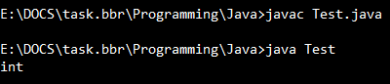

Pelebaran primitif menggunakan argumen metode terkecil. Sebagai contoh jika melewatkan nilai pendek (pass short value) ke metode tapi metode dengan argumen pendek tidak tersedia maka kompiler memilih metode dengan argumen int.

Question – 14

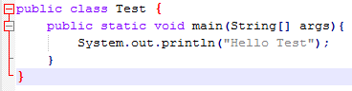

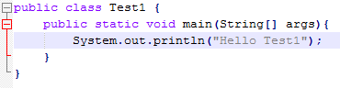

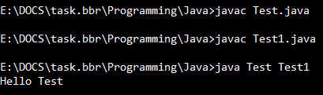

Jika ingin mengeksekusi kelas, harus menentukan persis satu file kelas untuk dieksekusi. Kalau lebih dari satu yang dieksekusi maka yang pertama akan dieksekusi.

Question – 16

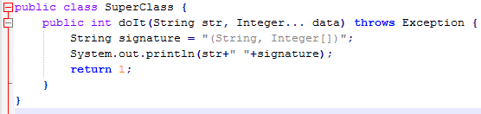

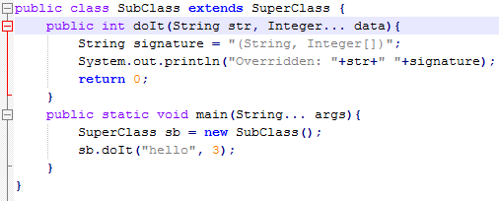

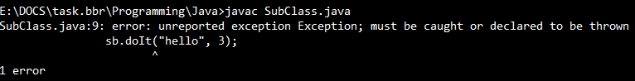

Error karena exception type Exception yang tidak tertangani.

Question – 17

What happens when the following code is compiled and run?

for(int i = 2; i < 4; i++)

for(int j = 2; j < 4; j++)

if(i < j)

assert i!=j : i;

**The class compiles and runs, but does not print anything.** Karena jika kondisi kembali benar, pernyataan (assert statement) juga mengembalikan nilai true. Karena itu, Assertion Error tidak bisa dihasilkan.

**Jawaban:**

1. A
2. A
3. A
4. D
5. B
6. B
7. B
8. A
9. C
10. A
11. B
12. ?
13. A
14. A
15. A
16. C
17. A
18. A
19. A
20. C
21. A
22. A
23. A
24. A
25. A
26. B
27. C
28. D
29. D
30. B